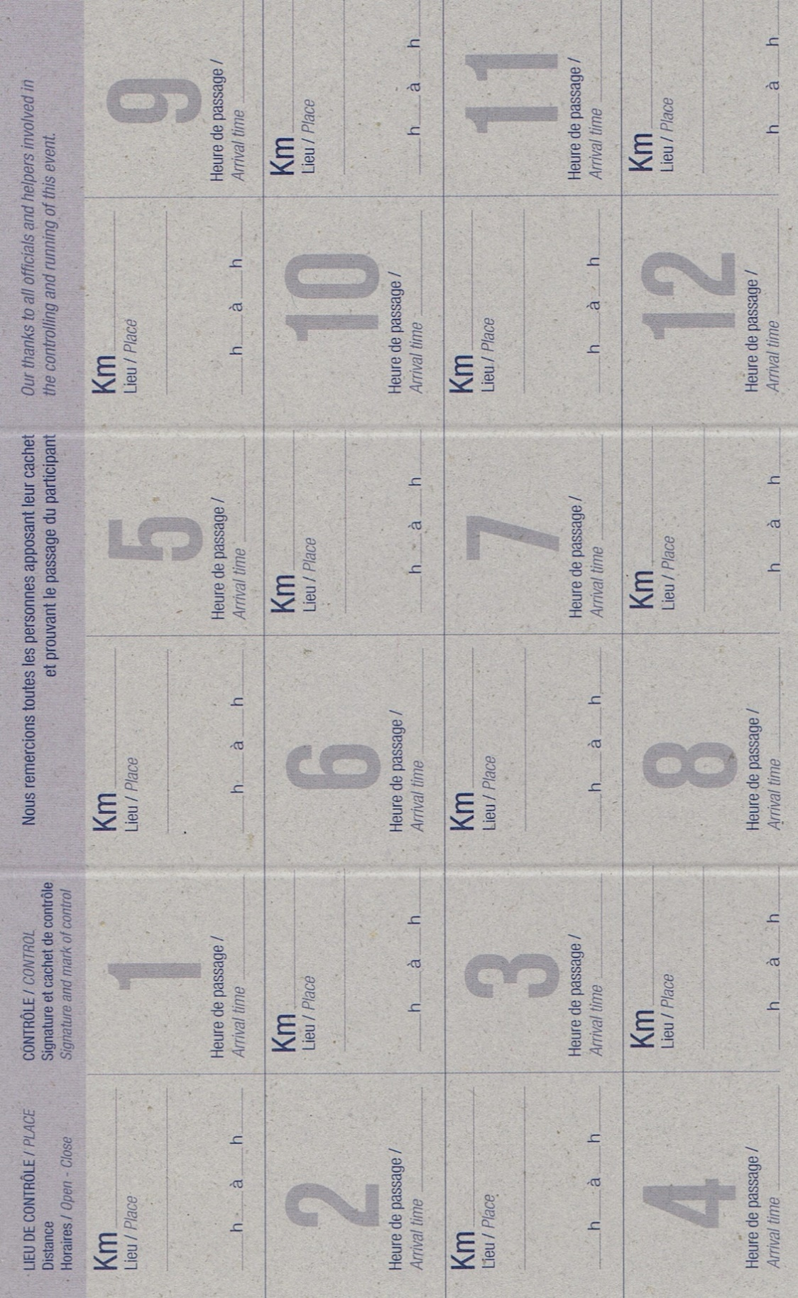

ファミリーマート  
 不知火役場前店

宇城市不知火町高良2478-1

湯の鶴温泉　鶴の屋前

上田浦駅

出水市ツル観察センター

出水市荘2478-4

葦北郡芦北町井牟田

水俣市湯出1421-11

168.5

107.0

35.7

35.7

203.8

35.7

79.7

35.7

玉名郡長洲町清源寺386

玉名郡長洲町清源寺386

玉名郡長洲町清源寺386

玉名郡長洲町清源寺386

本部連絡先

ゴール時、DNF時、緊急時必ず連絡！ゴール連絡がない場合はDNF扱いといたします。

長友：090-4516-4890

メールアドレス

poncho.rkumamoto@gmail.com

DNF、ゴール連絡はショートメッセージでお願いします。